Бекітемін:
Оқу ісі жөніндегі орынбасары: Г. Жылкайдарова

Бөлім: | Кванттық физика
Педагогтың аты-жөні: | Айтбаев С.Б.
Күні: | 23.02.2027 ж.
Сынып: 11 | Қатысушылар саны: | Қатыспағандар саны:
Сабақтың тақырыбы: | № 4 Зертханалық жұмыс «Сәулеленудің тұтас және сызықтық спектрлерін бақылау»
Оқу бағдарламасына сәйкес оқыту мақсаттары: | 11.8.1.12- сутегі атомының энергетикалық құрылымына сүйене отырып, сызықтық спектрдің табиғатын түсіндіру;
Сабақтың мақсаты (SMART): | - тұтас және сызықтық спектрлерді спектроскоппен бақылайды  - сутегі атомының энергетикалық құрылымына сүйеніп сызықтық спектрдің табиғатын түсіндіреді  - спектр сызықтарының толқын ұзындығын бағалайды  - бақылаған спектрлерді кестелік мәндермен салыстырып, газды анықтайды
Құндылықтарға баулу: | «Адал азамат» бағдарламасы бойынша: Шығармашылық және инновация.  «Ғылым – инемен құдық қазғандай» (халық мақалы).  Құндылық топтық жұмыстағы жауапкершілік пен өзара құрмет арқылы жүзеге асады.
Сабақтың барысы:
Сабақтың кезеңі / уақыты | Педагогтың әрекеті | Оқушының әрекеті | Бағалау (дескрипторлар) | Ресурстар
Сабақтың басы  5 минут  Ұйымдастыру, қызығушылықты ояту, мақсат қою | Ұйымдастыру кезеңі. Сәлемдесу, түгендеу, бағалау парағын тарату.  Білімді өзектендіру: «Иә – жоқ» ойыны. «Альфа бөлшектің шашырауы бойынша Резерфорд тәжірибесі. Бор постулаттары. Франк және Герц тәжірибелері» тақырыбы бойынша 5 тұжырым оқылады, оқушылар «иә» (жасыл) немесе «жоқ» (қызыл) карточкасын көтереді.  Құндылыққа баулу: «Ғылым – инемен құдық қазғандай» (халық мақалы).  Проблемалық жағдаят: Әр газ шамы өз «саусақ ізін» – спектрін береді. Шамдардағы газдарды спектрі арқылы анықтай аламыз ба?  Оқушылардың болжамдары тыңдалып, сабақтың тақырыбы мен мақсаты бірге анықталады.  Қауіпсіздік техникасы: зертханалық жұмыс ережелері қайталанады, оқушылар нұсқаулықпен танысады. | Карточка көтеріп жауап береді, «жоқ» жауабын түсіндіреді.  Болжам айтып, тақырып пен мақсатты анықтауға қатысады. | Қалыптастырушы бағалау: ауызша кері байланыс, «Бас бармақ» әдісі. | Презентация  Бағалау парағы  Қауіпсіздік нұсқаулығы
Сабақтың ортасы  7 минут  Теориялық негіз, гипотеза | Теориялық негіз (PhET виртуалды зертханасы). Мұғалім PhET симуляциясын интерактивті тақтада көрсетеді, оқушылар жұппен параметрлерді өзгертіп, заңдылықты өздері анықтайды.  - Тұтас спектр – қызған қатты дене (қыздыру шамы).  - Сызықтық – сиретілген газ (неон, сутегі, сынап).  - Сутегі Бальмер сериясы: 656, 486, 434, 410 нм.  - λ = hc/(E_n − E_m).  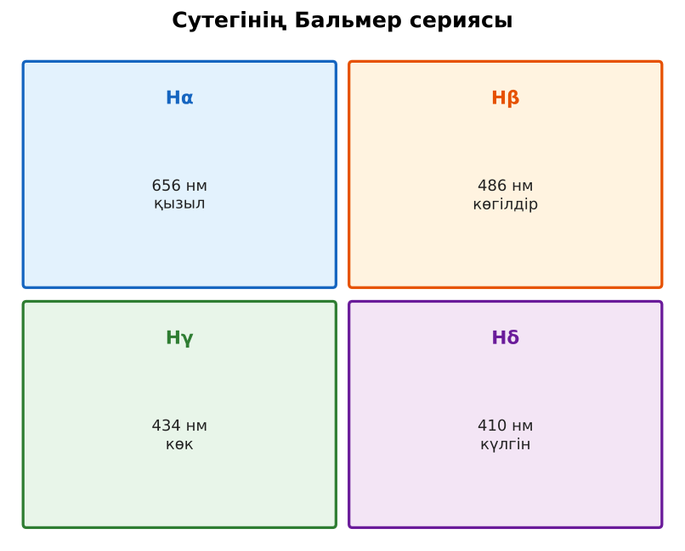  Сурет. Сутегі спектрінің көрінетін сызықтары  Гипотеза: оқушылар тәжірибенің нәтижесін болжап жазады. | Симуляцияда параметрлерді өзгертіп, бақылау нәтижесін дәптерге жазады.  Гипотезасын дәптерге жазады. | Дескриптор:  - тұтас және сызықтық спектрлерді спектроскоппен бақылайды;  2 балл | Физика 11-сынып оқулығы  Презентация  PhET: https://phet.colorado.edu/en/simulations/neon-lights-and-other-discharge-lamps
Сабақтың ортасы  18 минут  Зертханалық жұмысты орындау (топпен) | Құрал-жабдықтар: спектроскоп (немесе дифракциялық тор / CD), қыздыру шамы, газразрядты түтіктер (H, He, Ne) және қоректендіру көзі, люминесцентті шам, LED шамдар.  Жұмыс барысы:  1) Қыздыру шамының спектрін бақылап, сал.  2) Сутегі түтігінің спектрін бақылап, сызықтардың түсін жаз.  3) Гелий/неон спектрлерін бақыла.  4) Люминесцентті шам мен LED спектрін салыстыр.  5) Сызықтарды кестелік мәндермен сәйкестендір.  6) Қорытынды жаса.  Өлшеу нәтижелерінің кестесі: Көз | Спектр түрі | Сызықтардың түсі | λ (кесте), нм | Ескерту  Мұғалім топтарды аралап, кеңес береді, қауіпсіздікті қадағалайды.  ЕББҚ оқушыларына: ірі шрифтті (16–18) карточкалар, формулалар жадынамасы. | Топпен құралдарды жинайды, өлшеу жүргізеді.  Нәтижелерді кестеге енгізіп, есептеу жасайды.  Қателікті бағалап, қорытынды жазады. | Дескриптор:  - құралдарды дұрыс жинайды, қауіпсіздікті сақтайды – 1 балл;  - өлшеулерді дұрыс жүргізіп, кестеге енгізеді – 1 балл;  - сутегі атомының энергетикалық құрылымына сүйеніп сызықтық спектрдің табиғатын түсіндіреді – 1 балл;  - қорытынды жасайды – 1 балл.  4 балл | спектроскоп (немесе дифракциялық тор / CD)  қыздыру шамы  газразрядты түтіктер (H, He, Ne) және қоректендіру көзі  люминесцентті шам  Жұмыс парағы (кесте)
Сабақтың ортасы  8 минут  Деңгейлік талдау тапсырмалары | Нәтижені талдау: деңгейлік сұрақтар (оқушы деңгейін таңдайды).  А деңгейі (білу, түсіну):  Қыздыру шамы мен газ түтігі спектрлерінің айырмашылығы?  В деңгейі (қолдану):  Hα сызығы (656 нм) қай деңгейлер арасындағы ауысу? Фотон энергиясын есепте.  С деңгейі (талдау, бағалау):  Белгісіз шамның спектрі бойынша оның құрамын анықтау тәсілін ұсын. Астрофизикада бұл әдіс қалай қолданылады? | Таңдаған деңгейдегі сұрақтарға жазбаша жауап береді. | Дескриптор:  А: сұрақтарға дұрыс жауап береді – 1 балл  В: нәтижеге сүйеніп есептеу/түсіндіру жасайды – 2 балл  С: бақылаған спектрлерді кестелік мәндермен салыстырып, газды анықтайды – 3 балл | Деңгейлік карточкалар (А – жасыл, В – сары, С – қызыл)
Сабақтың соңы  7 минут  Бекіту, рефлексия, үй тапсырмасы | Бекіту: LearningApps онлайн-викторинасы (мұғалім алдын ала дайындайды). Сұрақ үлгілері:  - Сутегі Hα түсі? (қызыл)  - Сиретілген газ спектрі? (сызықтық)  - Қыздыру шамы? (тұтас)  LearningApps: https://learningapps.org/  Құрылғы жетіспесе – қағаз нұсқасы.  Рефлексия: «Бес саусақ» – бас бармақ – не білдім; балан үйрек – кімге көмектестім; ортан терек – көңіл-күйім; шылдыр шүмек – не қиын болды; кішкене бөбек – не үйрендім.  Үй тапсырмасы (сараланған):  - А: Жұмыс есебі.  - В: CD арқылы үйдегі шамдардың спектрін салыстыру.  - С: Спектроскопия және жұлдыздар. | Викторинаға жауап береді.  Бағалау парағындағы балын қосып, өзін-өзі бағалайды.  Рефлексия жасайды, үй тапсырмасының деңгейін таңдайды. | Дескриптор:  - викторина сұрақтарының кемінде 80%-ына дұрыс жауап береді – 3 балл  Шкала (10 балл): 9–10 «Өте жақсы», 7–8 «Жақсы», 5–6 «Қанағаттанарлық», 0–4 «Қолдау қажет» | LearningApps (QR-код)  Рефлексия материалдары  Kundelik.kz – үй тапсырмасы
Саралау, ЕББҚ қолдау, бағалау және қауіпсіздік
Саралау | ЕББҚ оқушыларына қолдау | Бағалау | Денсаулық және қауіпсіздік
Тапсырма арқылы: А, В, С деңгейлік карталар.  Таңдау арқылы: оқушы деңгейін өзі таңдайды.  Қолдау арқылы: топтағы рөлдер, жұп-тьютор.  Қабілетті оқушыларға: С деңгейі, PhET/қосымша зерттеу. | Оқу қиындығы: ірі шрифтті (16–18) карточкалар, формулалар жадынамасы.  Көру/есту қабілеті: суретті тірек-сызба және қадамдық нұсқаулық.  Зейін тапшылығы: белсенді рөл беру (уақыт сақшысы, материал таратушы). | Бағалау парағы (10 балл), дескрипторлар, өзін-өзі және өзара бағалау, онлайн-викторина, рефлексия. | Зертханалық құралдармен жұмыс ережелерін сақтау, шыны/электр құралдарымен абай болу, жұмыстан кейін орынды жинау.
Деңгейлік тапсырмалардың жауап кілті
Деңгей | Дұрыс жауап
А | Тұтас және сызықтық.
В | n = 3 → 2; E ≈ 1,89 эВ.
С | Сызықтарды эталон спектрлермен салыстыру; жұлдыздардың құрамы мен жылдамдығы (доплер ығысуы).
Сандық ресурстар (QR-кодтар)
PhET – симуляция  https://phet.colorado.edu/en/simulations/neon-lights-and-other-discharge-lamps   | LearningApps – викторина  https://learningapps.org/   | Bilimland – видеосабақ  https://bilimland.kz/   | OPIQ – цифрлық оқулық  https://www.opiq.kz/  

